MACHTIGINGSFORMULIER 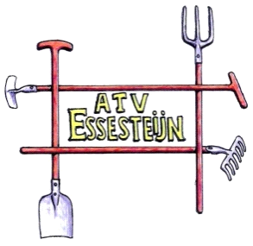

m.b.t. de ALV van zaterdag 15 juli om 13.00 uur

Hierbij geeft ondergetekende:

Naam:

Tuinnummer:

last en volmacht aan:

Naam:

Tuinnummer:

om op deze Algemene Ledenvergadering namens hem/haar te stemmen en mee te werken aan het nemen van besluiten.

DATUM:

HANDTEKENING

